**北京八维博大科技有限公司**

**物联网1606.netB六组**

**劳务通管理之运行管理与监控模块**

**需求规格说明书**

**北京八维博大科技有限公司**

**2018年01月24日**

目 录

|  |
| --- |
| 1.1 编制目的 3  1.2 术语和缩略语 3  1.3 参考资料 3  1.4 阅读对象 3  1.5 分析工具 3  2 需求概述 4  2.1 目标 4  2.2 关键点 4  2.3 约束条件 4  3 业务流程 4  3.1 业务流程总图 4  3.1.1 业务活动警报列表 5  4 功能组织 5  4.1 主要功能分析 5  4.2 总体功能结构 6  4.2.1 图书管理 6  5 交付要求 11  5.1 软件程序 11  5.2 工程文档 11  5.3 培训材料 11  6 数据字典 11  6.1 主要业务对象 11  6.2 主要业务对象模型 12 |

引言

## 编制目的

明确微信小程序的功能需求，熟悉前台代码，梳理该模块的业务流程、功能组织、非功能需求和交付要求等内容，为后续运行管理与监控功能的系统设计与开发提供依据。

## 参考资料

* 中国石化智能工厂设备域动设备管理之运行管理与监控模块需求规格说明书

## 阅读对象

* 软件需求分析人员
* 系统设计人员
* 测试人员
* 实施人员
* 项目经理
* 其它项目干系人

## 分析工具

* UI设计工具：Mockplus
* 概念建模工具：PowerDesigner16
* 版本管理工具：Git

# 需求概述

## 目标

建立企业智能工厂设备管理模型，对企业的动设备、静设备、电气设备、仪器仪表设备的运行状态进行监控，对设备的报警信息进行监测和通知提示。

建立企业离散的设备管理信息系统数据集成平台，实现与ERP、泵群系统、实时数据库、LIMS、点巡检系统等系统应用集成，支撑企业设备管理专业与其他专业之间的业务协同，有效的提升设备信息化管理效率。

通过本模块对设备运行信息和报警信息的采集和监控、为设备的运行诊断、操作优化提供基本支撑。

## 关键点

* 需要对生产装置内的动设备进行梳理、建模工作
* 需要对生产装置内的动设备运行信息进行报警逻辑的建模工作，同时配置分级推送规则
* 需要集成企业内已有的不同厂家、不同类型的监测系统，各家企业动设备监控系统建设存在差异

## 约束条件

* 系统能够支持智能工厂云平台部署，同时能够独立部署运行
* 系统的接口设计依赖于各个企业具体专业系统提供的技术规范

活动名称：警报列表

活动描述：商场的小仓库存货不多时，发出警报，提示供货商发货。

# 功能组织

## 主要功能分析

|  |  |  |
| --- | --- | --- |
| **序号** | **功能** | **业务范围** |
| 1 | 图书查询 | 查询小程序中的所有被录入的图书 |
| 2 | 图书录入 | 选择要录入的图书进行录入 |
| 3 | 我 | 为个人用户，可以浏览小程序中的图书内容 |

## xmind 流程图：

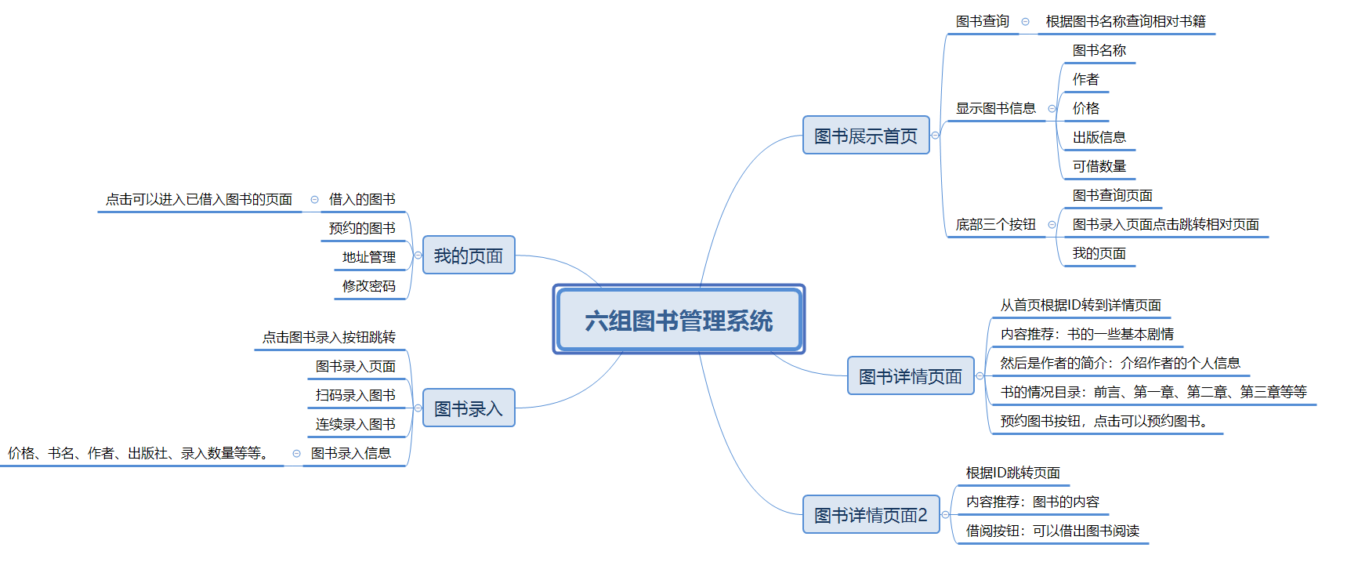

## PD表结构

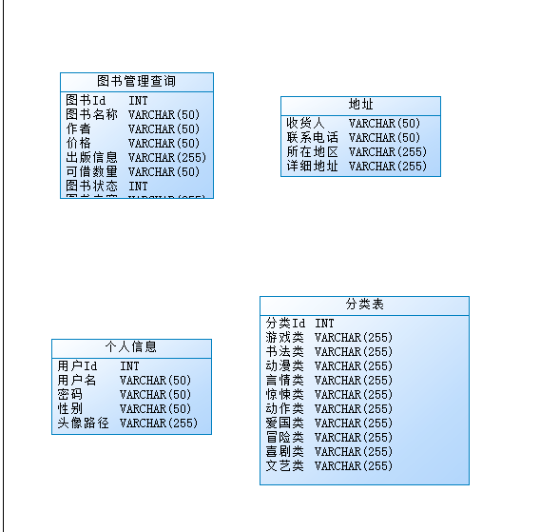

## 总体功能结构

设备管理总体功能如下图所示：



### 图书管理

#### 图书查询数据维护

主数据管理用于维护设备基础数据，保证数据的标准化、规范化，主要包括商品数据的完添加，修改操作。

##### 查询图书位置

功能编号：SBGL-YXJK-GN-0001

功能名称：查询图书位置

对应的业务活动：无

功能原型：

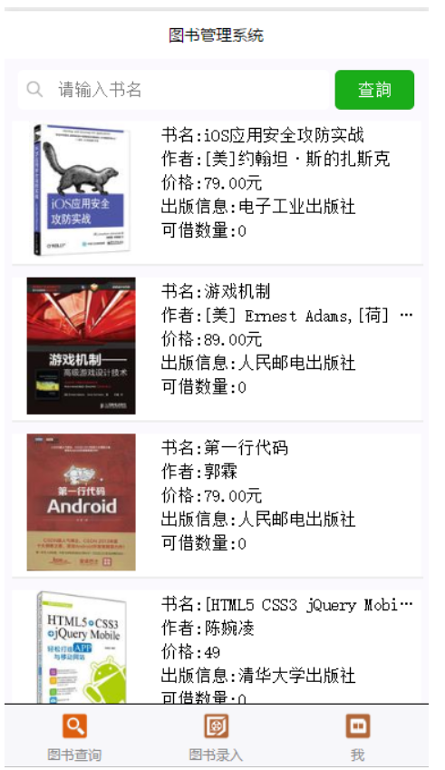

功能说明：填写图书名称、作者、价格、出版社，点击“查询”按钮，列表以瀑布和滑动显示查询出的所有功能位置信息。

相关功能：

查询条件如果不为空，数据列表显示的数据必须满足查询条件；如果为空，则显示当前的所有能查询到的数据信息。

##### 添加图书

功能编号：SBGL-YXJK-GN-0002

功能名称：添加图书

对应的业务活动：录入图书功能

功能原型：

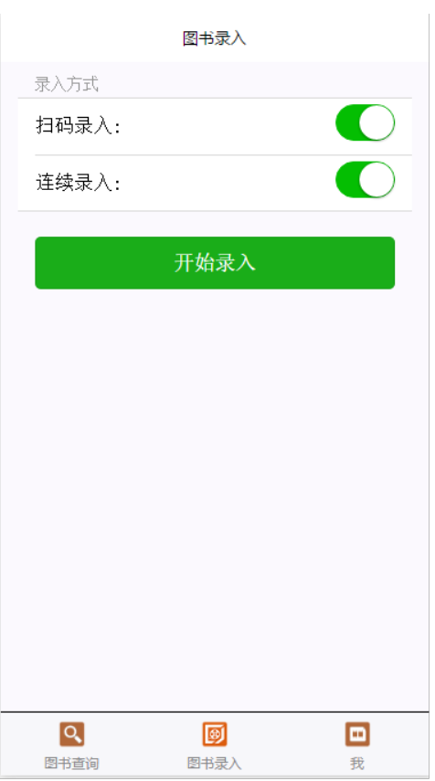

功能说明：选择录入方式之后，点击开始录入，使刚刚录入的图书添加到查询列表里以瀑布和列表的形式显示出来如图：。

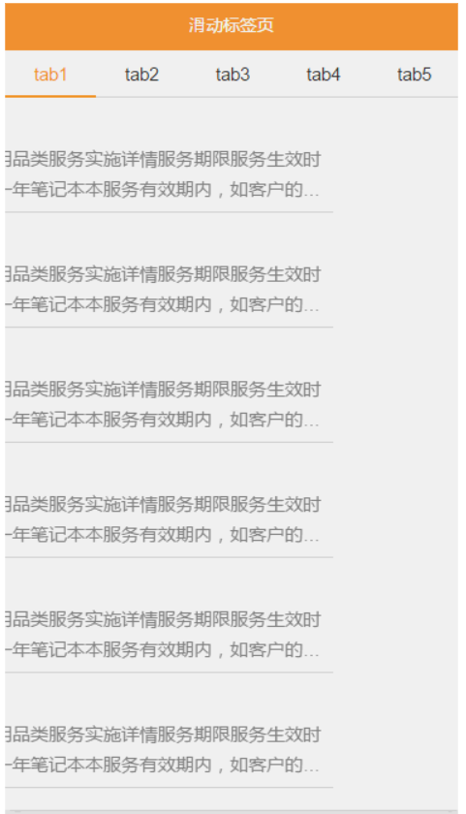

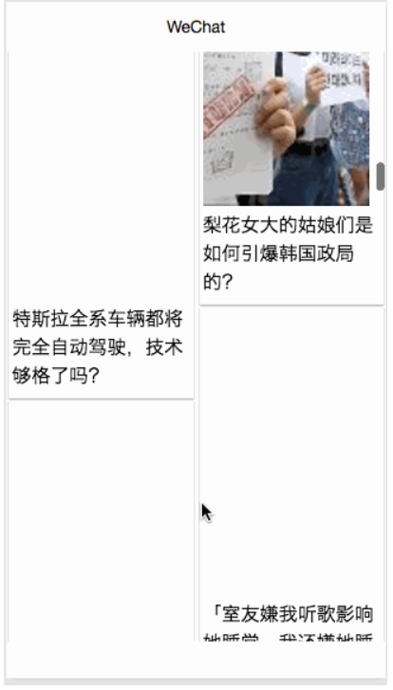

相关功能：

如果不选择录入方式则不能点击录入按钮。

##### 个人中心（我）

功能编号：SBGL-YXJK-GN-0003

功能名称：个人中心

对应的业务活动：无

功能原型：

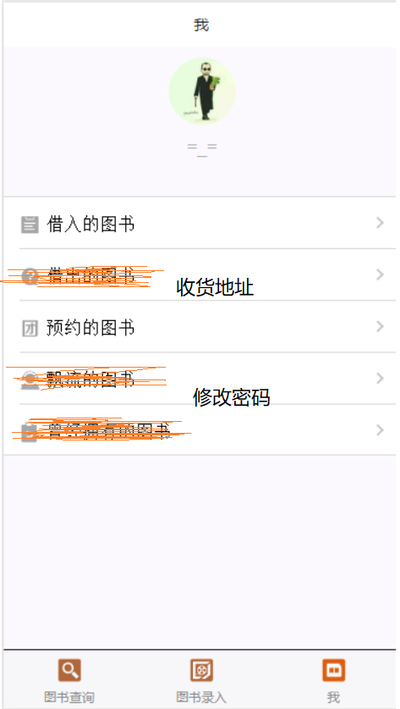

功能说明： 分别为四个页面。

借入图书：从列表也选择图书借入，则借入图书中会添加上那本选择的书，列表页也会相应的少一本。

预约图书：如同借入图书一样，但是预约是还没有借到手，所以列表页不用减少。

收货地址：在列表页选择想要购买的书籍，想购买就得先填写收货地址

修改密码：修改个人登录密码。

# 交付要求

## 软件程序

需要交付系统源代码、可执行程序、配置文件及数据库脚本文件。

## 工程文档

提供系统实施文档及相关配套模板，用于系统收集主数据信息及相关业务数据。

流程图、原型设计图、规格需求说明书。

配合实施人员提供相关的技术文档和验收材料。

## 培训材料

为用户提供培训教材及培训讲义，准备培训环境。